**TRƯỜNG THCS TÙNG THIỆN VƯƠNG**

**NỘI DUNG HỌC TRỰC TUYẾN - Tuần từ 17: 27/12/2021 đến 01/01/2022**

**Môn Thể dục Khối 8**

**TIẾT 1: Ôn tập kiểm tra Học kỳ 1.**

**TIẾT 2: Học sinh tự Ôn tập.**

**PHẦN CHẠY NGẮN**

100m chạy trên 1 đường thẳng trên sân vận động.

200m chạy nửa sân vận động, chạy từ đường vòng ra đường thẳng.

400m chạy 1 vòng sân vận động.

Động tác khởi động chuyên môn trong chạy cự ly ngắn là: “Chạy bước nhỏ – chạy nâng cao đùi – chạy đạp sau – tăng tốc”

Chạy ngắn được chia làm 4 giai đoạn kỹ thuật:

1. Xuất phát
2. Chạy lao sau xuất phát
3. Chạy giữa quãng
4. Chạy về đích

1./ Giai đoạn xuất phát: có 2 kỹ thuật là xuất phát cao và xuất phát thấp.

A./ Xuất phát cao: gồm 2 khẩu lệnh “ vào chỗ – chạy”

B./ Xuất phát thấp: Kỹ thuật xuất phát thấp.

Cách đóng bàn đạp cách phổ thông:

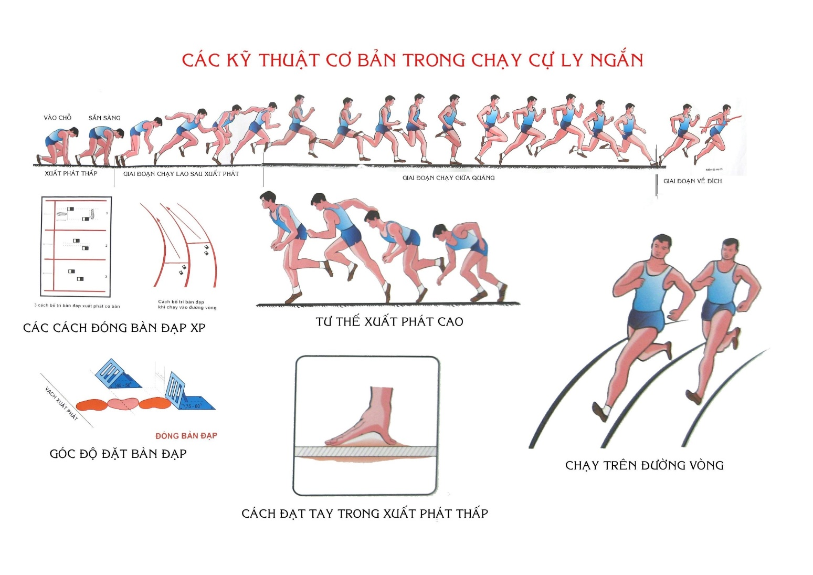

Bàn đạp trước đặt cách vạch xuất phát 1,5 bàn chân, bàn đạp sau cách vạch xuất phát 3 bàn chân. Góc độ bàn đạp trước là 45-500. Góc độ bàn đạp sau là 75-800.

Tư thế xuất phát trong chạy ngắn là xuất phát thấp. Xuất phát thấp gồm 3 khẩu lệnh: “Vào chỗ – sẵn sàng – chạy”

Chân mạnh luôn đặt trước trong xuất phát cao và xuất phát thấp.

2./ Giai đoạn chạy lao sau xuất phát( dài 15m):

Là giai đoạn chuyển từ tĩnh sang động.

Từ không có tốc độ đến đạt được tốc độ nhanh nhất.

Sau khi có lệnh xuất phát người chạy nhanh chóng lao về trước dánh tay tích cực, thân trên đỗ về trước tích cực đạp sau để nhanh cho1nh dạt tốc độ nhanh nhất.

3./ Giai đoạn Chạy giữa quãng (dài 80m):

Là giai đoạn quan trọng nhất. Là giai đoạn duy trì tốc độ nhanh nhất đã đạt được ở cuối giai đoan chạy lao cho đến gần hết cự ly còn lại. Giai đoạn này quyết định thành tích của VĐV.

Cách thức thực hiện: thực hiện theo 5 yêu cầu dễ nhớ.

1. Chạy trên 1 đường thẳng.
2. Chạy gần như trên nửa bàn chân.
3. Bước chân sải dài.
4. Gót chạm mông.
5. Đánh tay.

* Tại sao lại phải chạy trên nửa bàn chân: để giảm lực ma sát.
* Đánh tay trong chạy dùng để giữ thăng bằng và tăng tốc.

4./ Giai đoan về đích: (dài 5m).

* Ý nghĩa của kỹ thuật về đích: Là kỹ thuật để tranh giành thứ hạng.
* Yêu cầu: Không giảm tốc độ khi băng qua đích.
* Thành tích được xác định ở 2 bộ phận trên cơ thể: Vai và ngực.

***Một số điều luật cơ bản trong chạy ngắn***:

Vận động viên sẽ bị phạm qui khi:

* Xuất phát trước khi có hiệu lệnh chạy.
* Khi vận động viên chạy lấn sang ô của vận động viên khác.

Thời gian được tính khi bắt đầu có hiệu lệnh xuất phát của trọng tài cho đến khi có 1 trong 2 bộ phận trên cơ thể(vai, ngực) chạm mặc phẳng đích.

**CÂU HỎI ÔN TẬP CHẠY NGẮN**

Câu 1: Chạy ngắn được chia làm mấy giai đoạn kỹ thuật? - 4

Câu 2: Kỹ thuật xuất phát nào được sử dụng trong chạy ngắn? - Xuất phát thấp

Câu 3: Xuất phát thấp có bao nhiêu khẩu lệnh? - 3

Câu 4: Hãy chọn phát biểu đúng của khẩu lệnh xuất phát thấp?

- Vào chỗ – Sẵn sàng – Chạy

Câu 5: Tư thế vào chỗ có bao nhiêu vị trí trên cơ thể chạm đất? - 5

Câu 6: Tư thế sẵn sàng có bao nhiêu vị trí trên cơ thể chạm đất? - 4

Câu 7: Kỹ thuật chạy giữa quãng được thực hiện như thế nào? - Chạy trên 1 đường thẳng - Chạy trên nửa bàn chân - Gót chạm mông - Bước sải dài - Đánh tay.

Câu 8: Đánh tay trong chạy dùng để làm gì? - Giữ thăng bằng và Tăng tốc.

Câu 9: Các động tác khởi chuyên môn của chạy ngắn là:

- Chạy bước nhỏ – nâng cao đùi – đạp sau – tăng tốc.

Câu 10: Kỹ thuật về đích dùng để: - Tranh giành thứ hạng.

Câu 11: Trong các cự ly chạy khi về đích các bộ phận nào sau đây được dùng để xác định việc chạm vạch đích là hợp lệ? - Vai và ngực.

Câu 12: Trong chạy ngắn khi vận động viên chạy sang ô chạy của vận động viên khác thì: - Phạm qui không được tính thành tích

Câu 13: Vận động viên phải làm gì để có thành tích tốt nhất khi về đích:

- Chạy nhanh qua vạch đích.

Câu 14: Vận động viên bị coi là phạm qui khi: - Xuất phát trước hiệu lệnh

Câu 15: Cự ly nào dưới đây không phải cự ly ngắn? - 800m

Câu 16: Cự ly nào dưới đây chạy trên đường thẳng? - 100m

Câu 17: Cự ly nào dưới đây chạy có chạy trên đường vòng? - 200m

Câu 18: Cự ly nào dưới đây phải chạy 1 vòng sân vận động? - 400m

Câu 19: Nội dung chạy ngắn thường được phân bổ tập ở giai đoạn nào của tiết học?

- Đầu tiết học

**BÀI THỂ DỤC LỚP 8 - 35 NHỊP**

Bải thể dục lớp 8 – 35 nhịp được chia thành 7 động tác để dễ gọi tên và dễ nhớ trong lúc tập luyện. Bao gồm:

1. Động tác tay: từ nhịp 1 đến nhịp 3.
2. Động tác chân 1: từ nhịp 4 đến nhịp 8.
3. Động tác lườn: từ nhịp 9 đến nhịp 13.
4. Động tác lưng – bụng(bụng): từ nhịp 14 đến nhịp 17.
5. Động tác phối hợp: từ nhịp 18 đến nhịp 25.
6. Động tác chân 2 từ nhịp 26 đến nhịp 29.
7. Động tác bât nhảy: từ nhịp 30 đến nhịp 35.

Bài Thể dục liên hoàn có 7 động tác.

Bài thể dục phát triển chung của lớp 8 soạn: cho Nam và Nữ.

Bài thể dục này có thể tập Khi có thời gian rỗi.

Trong bài thể dục trên có 35 nhịp.

Khi thực hiện bài thể dục em cần chú ý: Nhịp lẻ thì hít vào, Nhịp chẵn thì thở ra.

Khi thực hiện bài thể dục em cần chú ý Tay song song khi ra trước và dang ngang.

Khi thực hiện bài thể dục em cần chú ý : Tay, thân và chân trên 1 đường thẳng và vuông góc với mặt đất.

Khi tập bài thể dục Chân trái, tay trái, bên trái sẽ bước trước.

**CÂU HỎI BÀI THỂ DỤC**

Câu 1: Bài Thể dục lớp 8 có bao nhiêu động tác? - 7

Câu 2: Bài thể dục phát triển chung thường: - Dành cho Nam và Nữ

Câu 3: Hãy chọn tên các động tác trong bài thể dục mà em đang tập: - Bật nhảy

Câu 4: Bài thể dục này có thể tập khi nào: - Khi có thời gian rỗi

Câu 5: Trong bài thể dục trên có bao nhiêu nhịp? - 35

Câu 6: Khi thực hiện bài thể dục em cần chú ý điều gì về hơi thở?

- Nhịp lẻ thì hít vào, Nhịp chẵn thì thở ra.

Câu 7: Khi thực hiện bài thể dục em cần chú ý điều gì về hướng tay với mặt đất?

- Tay song song khi ra trước và dang ngang.

Câu 8: Khi thực hiện bài thể dục em cần chú ý điều gì về hướng tay với mặt đất?

- Tay, thân, chân trên 1 đường thẳng và vuông góc với mặt đất.

Câu 9: Trong tập bài thể dục bên nào, chân nào hay tay nào sẽ ưu tiên thực hiện trước?

- Bên trái, chân trái, tay trái.

**PHẦN ĐÁ CẦU**

***Tâng cầu*** là kỹ thuật mà người tập dùng chân điều khiển quả cầu không rơi xuống đất.

Ngoài chân thì các bộ phận khác cũng có thể được sử dụng trong tâng và đỡ cầu là: mu bàn chân, lòng bàn chân, đùi, ngực và đầu.

Quả cầu các em được học có tên là cầu trinh, cầu này hoàn toàn do người Việt Nam sản xuất và chế tạo.

Ngoài ra quả cầu trinh còn được gọi theo hình dáng và màu sắc cũng như vật liệu cấu tạo như: cầu mút, cầu khế, cầu vàng…..

Có 2 kỹ thuật tâng cầu cơ bản mà người tập cần phân biệt được là tâng giật cầu và tâng búng cầu.

Tâng giật cầu: Khi thực hiện đùi người tập song song mặt đất, cổ chân giữ ổn định.

Tâng búng cầu: Khi thực hiện gối người tập giữ thẳng, cổ chân linh hoạt.

Kỹ thuật tâng giật cầu là kỹ thuật đơn giản dành cho người mới tập.

Kỹ thuật tâng búng cầu dành cho người đã thuần thục kỹ thuật tâng giật cầu.

Khi thực hiện giao cầu thì ở tư thế chuẩn bị chân nào đá cầu chân đó đặt ờ phía sau.

Ở tư thế chuẩn bị chân nào đá cầu tay bên chân đó cầm cầu.

Chúng ta thả cầu rơi xuống rồi dùng chân đá cầu không nên tung cầu lên để rồi phải tìm điểm rơi.

**CÂU HỎI ĐÁ CẦU**

Câu 1: Em hãy cho biết định nghĩa về tâng cầu?

- Dùng chân điều khiển quả cầu không rơi xuống đất.

Câu 2: Em hãy cho biết các bộ phận nào trên cơ thể có thể dùng để tâng và đỡ cầu?

- Chân, đùi và ngực.

Câu 3: Em hãy cho biết tên chính thức quả cầu các em đang tập? - Cầu trinh

Câu 4: Quả cầu các em được học có xuất xứ từ đâu? - Việt nam

Câu 5: Có bao nhiêu kỹ thuật tâng cầu cơ bản? - 2

Câu 6: Em hã̉y miêu tả cách nhận biết kỹ thuật tâng giật cầu?

Khi thực hiện đùi người tập song song mặt đất, cổ chân giữ ổn định.

Câu 7: Em hã̉y miêu tả cách nhận biết kỹ thuật tâng búng cầu?

- Khi thực hiện gối người tập giữ thẳng, cổ chân linh hoạt.

Câu 8: Kỹ thuật tâng cầu nào dành cho người mới tập? - Tâng giật cầu.

Câu 9: Kỹ thuật tâng cầu nào dành cho người đã có kỹ năng tâng cầu? - Tâng búng cầu.

Câu 10: Khi thực hiện giao cầu thì ở tư thế chuẩn bị chân nào đá cầu chân đó đặt ở?

- Phía sau.

Câu 11: Em hãy cho biết tay nào cầm cầu trong tư thế chuẩn bị giao cầu?

- Chân nào đá cầu, tay đó cầm cầu.

Câu 12: Khi thực hiện giao cầu động tác nào người giao cầu không nên thực hiện?

- Tung cầu lên rồi đá cầu.

**ÔN TẬP ĐỘI HÌNH ĐỘI NGŨ**

Câu 1: Khẩu lệnh trong nội dung Đội hình đội ngũ là gì? - Là lệnh của chỉ huy.

Câu 2: Khẩu lệnh gồm có mấy phần? - 2

Câu 3: Giữa dự lệnh và động lệnh phần nào phải luôn hô trước? - Dự lệnh

Câu 4: Giữa dự lệnh và động lệnh phần nào phải luôn hô sau? - Động lệnh

Câu 5: Khẩu lệnh nào dưới đây không có dự lệnh? Nghiêm, nghỉ, thôi, giải tán.

Câu 6: Dự lệnh là lệnh đưa ra để người tập? Chuẩn bị

Câu 7: Động lệnh là lệnh đưa ra để người tập? Thực hiện

Câu 8: “Từ trên xuống dưới - điểm số” là: Khẩu lệnh điểm số hàng dọc.

Câu 9: Trong thực hiện động tác tiến – lùi chân nào luôn là bước đầu tiên: Chân trái.

Câu 10: Để so hàng dọc ta dùng khẩu lệnh? “nhìn trước – thẳng”.

Câu 11: Để so hàng ngang ta dùng khẩu lệnh? “nhìn phải – thẳng”

Câu 12: Khẩu lệnh nào sau đây đúng khi điều khiển giậm chân tại chỗ: ”Giậm chân – giậm”.

Câu 13: Trong chạy tại chỗ khi nghe đứng lại thì chúng ta phải chạy bao nhiêu bước:

4 bước là 1 2 3 4

Câu 14: Trong giậm chân và đi đều cũng như chạy đều nhịp 1 luôn rơi ào chân? - Trái

Câu 15: Khẩu lệnh nào sau đây không đúng: “Điểm số – từ trên xuống dưới”.

Câu 16: Những từ nào sau đây liên quan đến hàng dọc? “nhìn trước, từ thấp đến cao, từ trên xuống dưới”.

Câu 17: Những từ nào sau đây liên quan đến hàng ngang? “nhìn phải(không nhìn trái), từ cao đến thấp, từ phải sang trái”.

Câu 18: Khẩu lệnh nào dưới dây đúng? “Tiến 1, 2, 3 + bước – Bước”.

Câu 19: Khi so hàng dọc chúng ta sẽ nhìn vào……. của người trước? gáy(ót).

Câu 20: Khi so hàng ngang chúng ta sẽ nhìn vào……. của người bên phải? vai.

**CÂU HỎI ĐỘI HÌNH ĐỘI NGŨ**

Câu 1: Khẩu lệnh trong nội dung Đội hình đội ngũ là gì? - Là lệnh của chỉ huy.

Câu 2: Khẩu lệnh gồm có mấy phần? - 2

Câu 3: Giữa dự lệnh và động lệnh phần nào phải luôn hô trước? - Dự lệnh

Câu 4: Giữa dự lệnh và động lệnh phần nào phải luôn hô sau? - Động lệnh

Câu 5: Khẩu lệnh nào dưới đây không có dự lệnh? - Nghiêm

Câu 6: Dự lệnh là lệnh đưa ra để người tập? - Chuẩn bị

Câu 7: Động lệnh là lệnh đưa ra để người tập? - Thực hiện

Câu 8: “Từ trên xuống dưới - điểm số” là: - Khẩu lệnh điểm số hàng dọc.

Câu 9: Trong thực hiện động tác tiến – lùi chân nào luôn là bước đầu tiên:- Chân trái.

Câu 10: Để so hàng dọc ta dùng khẩu lệnh? - “nhìn trước – thẳng”.

Câu 11: Để so hàng ngang ta dùng khẩu lệnh? - “ nhìn phải – thẳng”

Câu 12: Khẩu lệnh nào sau đây đúng khi điều khiển giậm chân tại chỗ:

- ”Giậm chân – giậm”.

Câu 13: Trong chạy tại chỗ khi nghe đứng lại thì chúng ta phải chạy bao nhiêu bước:

- 4 bước là 1 2 3 4

Câu 14: Trong giậm chân và đi đều cũng như chạy đều nhịp 1 luôn rơi vào chân? - trái

Câu 15: Khẩu lệnh nào sau đây không đúng: - “Điểm số – từ trên xuống dưới”.

Câu 16: Những từ nào sau đây liên quan đến hàng dọc?

- “nhìn trước, từ thấp đến cao, từ trên xuống dưới”.

Câu 17: Những từ nào sau đây liên quan đến hàng ngang?

- “nhìn phải(không nhìn trái), từ cao đến thấp, từ phải sang trái”.

Câu 18: Khẩu lệnh nào dưới dây đúng? - “Tiến 1, 2, 3 + bước – Bước”.

Câu 19: Khi so hàng dọc chúng ta sẽ nhìn vào……. của người trước? - gáy (ót).

Câu 20: Khi so hàng ngang chúng ta sẽ nhìn vào……. của người bên phải?

**BÀI TẬP**

* Học sinh làm bài tập trong đề cương.

**RÈN LUYỆN:**

* Học sinh tự ôn tập theo hướng dẫn trong đề cương.

**DẶN DÒ:**

* Học sinh tham gia học bài Tuần 17 trên trang K12online, thực hiện các yêu cầu trong bài học.